|  |  |  |
| --- | --- | --- |
| Grupa ćwicz. **2** | Data wykonania 09.05.2018 | Nr. Scenariusza  **9** |
| **Temat ćwiczenia:** Platformy agentowe w języku JADE. | | |
| Imię i nazwisko  **Kamil Szczurkowski** | | Ocena i Uwagi |

# Zadania do wykonania:

1. Utwórz klasę agent o nazwie Ag_odb. Agent ten powinien cyklicznie odbierać wiadomości ze skrzynki.
   1. Jeśli wiadomość jest typu REQUEST wypisuje treść wiadomości na ekranie i w odpowiedzi wysyła do nadawcy komunikat typu INFORM z zawartością   
      „wykonałem”
   2. Jeśli wiadomość jest typu CFP wypisuje treść wiadomości na ekranie i w odpowiedzi wysyła komunikat typu REQUEST z zawartością „raz jeszcze ”.
   3. Jeśli wiadomość jest innych typów wysyła komunikat typu NOT_UNDERSTOOD z dowolną zawartości.
2. Utwórz klasę agenta o nazwie Ag_wys_odb. Agent ten powinien w pierwszym kroku losować liczbę: 0 lub 1. Jeśli wylewano:
   1. 0 – agent ten wypisuje komunikat typu CFP o dowolnej treści do agenta o nazwie Ala.
   2. 1 – agent ten wysyła komunikat typu REQUEST o dowolnej treści do agenta o nazwie Ala

Po wysłaniu wiadomości agent przechodzi do drugiego kroku. W drugim kroku agent odbiera dowolną wiadomość, a następnie:

* 1. Wypisuje ją na ekran
  2. Jeśli jest typu INFORM, agent się usuwa
  3. Jeśli jest innego typu, to przechodzi do kroku pierwszego

1. Utwórz klasę agenta o nazwie Ag_pl. Agent ten pobiera ze skrzynki wiadomości , które w polu język mają zawartość „polski”. Wszystkie inne wiadomości zostają w skrzynce nieodebranej. Po odebraniu wiadomości jest wypisywana na ekran.

# Wykonanie zadania:

1. Utworzyłem klasę agent o nazwie Ag_odb. Agent ten cyklicznie odbiera wiadomości ze skrzynki.



Rysunek - Wyświetlenie wiadomości otrzymanej CFP



Rysunek - Wyświetlenie wiadomości otrzymanej REQUEST

Po odebraniu wiadomości są one odsyłane. Jeśli wiadomość jest innego typu to wtedy zostanie wysłany komunikat typu NOT_UNDERSTOOD.

1. Utworzyłem klasę agenta o nazwie Ag_wys_odb. Agent ten wysyła wiadomości, po wysłaniu odbiera wiadomość i zależnie od typu otrzymanej wiadomości następuję następny krok. Jeśli jest typu INFORM zostaje usunięty w innym wypadku zostaje wysłana następna wiadomość.

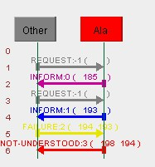

Rysunek - Wynik z sniffera

1. Utworzyłem klasę agenta o nazwie Ag_pl. Agent ten pobiera ze skrzynki wiadomości , które w polu język mają zawartość „polski”. Wszystkie inne wiadomości zostają w skrzynce nieodebranej.

Otrzymanie wiadomości z zawartościom „polski”:

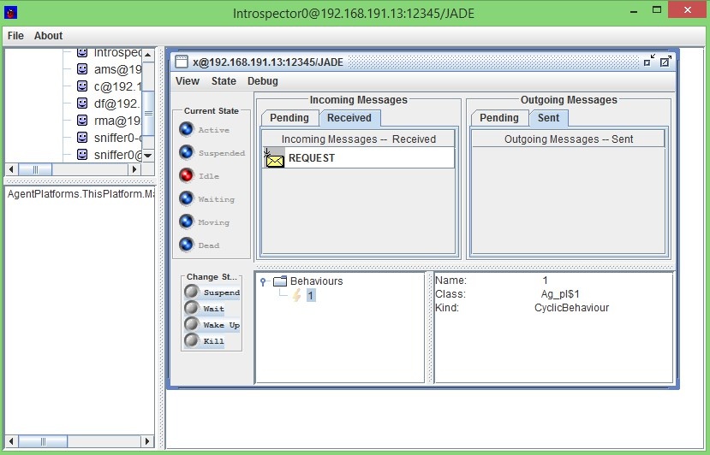

Rysunek - Agent odebrał wiadomość

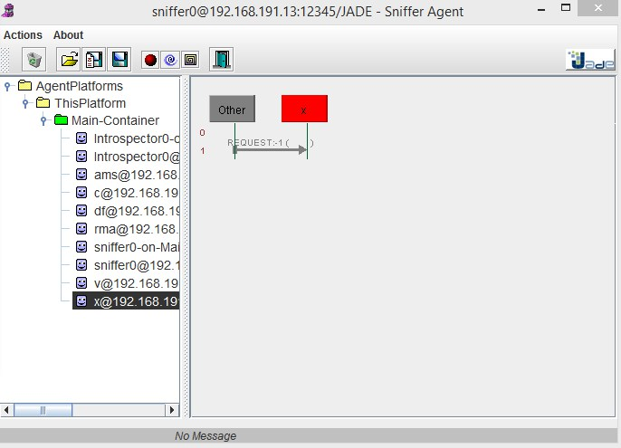

Rysunek - Wynik sniffera



Rysunek - Wypisanie wiadomości na ekran

W przypadku kiedy wiadomość ma zawartość inna:

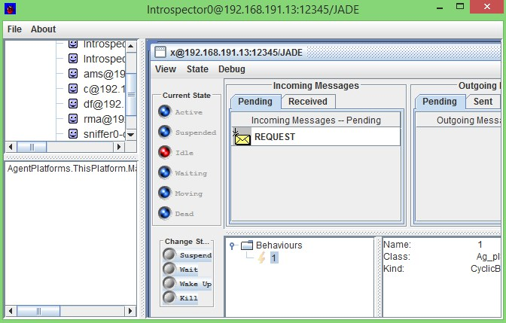

Rysunek - Wiadomość została nieodebrana